Szanowni Państwo,

Województwo Zachodniopomorskiego zaprasza do składania ofert na rozeznanie cenowe, którego przedmiotem jest wykonanie, dostawa i montaż parkingów rowerowych na trasie Velo Baltica (EuroVelo 10) w Mrzeżynie i Rogowie, zgodnie z poniższymi wstępnie określonymi parametrami:

Przedmiot zamówienia:

- wykonanie parkingów rowerowych, według poniższych parametrów:
  - ilość modułów: 7 (przy 6 różnych wejściach na plażę w Mrzeżynie i przy 1 wejściu na plażę w Rogowie),
  - ilość stanowisk dla rowerów w module: 5,
  - odległość między stojakami: minimum 120 cm, usytuowanie zgodnie z poniższymi wymogami:
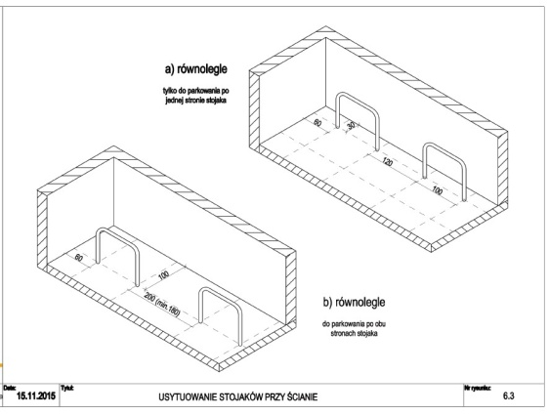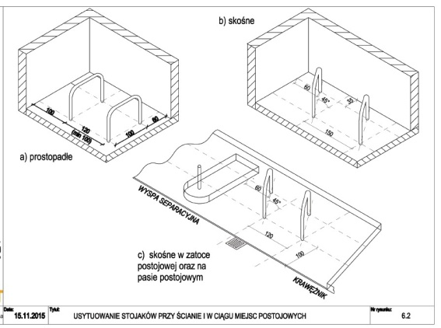

  - powłoka: antykorozyjna – ocynkowana,
  - malowanie proszkowe w kolorach marki województwa określonych w SIW http://siw.wzp.pl (zamawiający wskaże kolory dla konkretnych lokalizacji),
  - trwałe zakotwiczenie w gruncie,
  - kształt „odwrócone u” według wzoru stojaka z SIW: ftp://ftp.wzp.pl/pub/regional/MARKA_REGIONU/siw/siw_pomorze_zachodnie.pdf

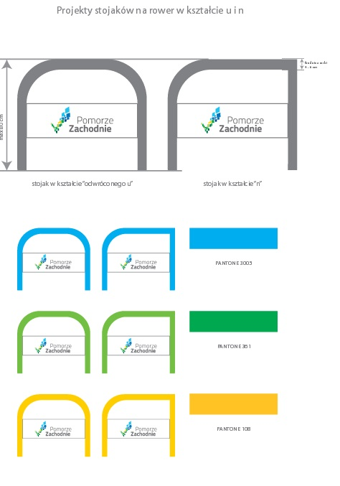

  - z dobrze widocznym oznakowaniem: logo Pomorze Zachodnie, logo projektu Biking South Baltic, logo programu Interreg Południowy Bałtyk, logo Unii Europejskiej. A także z grafiką zamawiającego jak przykład poniżej. Zamawiający przedstawi rozmieszczenie elementów graficznych.


- dostawa i montaż parkingów rowerowych na trasie Velo Baltica (EuroVelo 10)
w Mrzeżynie, zgodnie z poniższym wykazem miejsc montażu:
  - wejście na plażę przy ulicy Rybackiej w Mrzeżynie (przy samej plaży),
  - wejście na plażę przy ulicy Marynarskiej w Mrzeżynie (przy samej plaży),
  - wejście na plażę przy kościele w Mrzeżynie (przed schodami na dojściu do plaży),
  - ulica Nadmorska w Mrzeżynie – okolice budynku nr 12 (po stronie lasu),
  - wejście na plażę – przedłużenie ulicy Śliskiej w Mrzeżynie (przy samej plaży),
  - wejście na plażę przy ulicy Wypoczynkowej w Mrzeżynie (przy samej plaży).

- dostawa i montaż parkingu rowerowego na trasie Velo Baltica (EuroVelo 10) w Rogowie:
  - wejście na plażę przy budynku o nr 47 w Rogowie (przy samej plaży).

- Zamawiający wymaga, aby Wykonawca objął pisemną gwarancją przedmiot zamówienia na okres 2 lat, od momentu podpisania protokołu wykonania zadania.

- Zamawiający zastrzega, iż lokalizacje i ilości parkingów rowerowych na daną lokalizacje mogą ulec zmianie, ale nie wykroczą poza wskazane miejscowości oraz łączną ilość parkingów rowerowych.

- OCENA OFERT :

  - w celu dokonania wyboru Zleceniobiorcy, który zapewni odpowiednią jakość i korzystną cenę przedmiotu zamówienia przy uwzględnieniu wszystkich potrzeb Zleceniodawcy, w przypadku złożenia ofert przez więcej niż jednego Zleceniobiorcę Zleceniodawca dokona oceny ważnych ofert na podstawie poniżej przedstawionych kryteriów oceny ofert:

Kryterium | Waga (%)
Cena ofertowa brutto | 80 %
Okres gwarancji | 20 %

  - Sposób oceny ofert:
Oceny ofert dokona komisja złożona z merytorycznych pracowników Wydziału Turystyki
i Gospodarki oraz Biura ds. komunikacji rowerowej.
Zastosowany zostanie następujący wzór:
- Cena ofertowa brutto:

- Okres gwarancji:
Gwarancja na okres 0-1 rok | 0 pkt
Gwarancja na okres 2 lat i więcej | 2 pkt
  - Za najkorzystniejszą, zapewniającą odpowiednią jakość i korzystną cenę przedmiotu zamówienia przy uwzględnieniu wszystkich potrzeb Zleceniodawcy, zostanie uznana oferta, która uzyska najwyższą punktację przyznaną przez wszystkich członków komisji.

Szacowanie wartości zamówienia prosimy przesyłać na adres: sprusiewicz@wzp.pl do dnia
26 lutego 2018 roku.

Rozeznanie cenowe nie stanowi oferty zamówienia w rozumieniu Ustawy Prawo Zamówień Publicznych z dnia 29 stycznia 2004 r. jest jedynie analizą rynku dokonywaną zgodnie z uchwałą nr 1480/16 Zarządu Województwa Zachodniopomorskiego z dnia 13 września 2016 roku.

Zadanie zostanie zrealizowane w ramach projektu: „Biking South Baltic! Promocja i rozwój Trasy Rowerowej Morza Bałtyckiego (EuroVelo 10) w Danii, Niemczech, Litwie, Polsce i Szwecji”.

